**Bulbow**

**Application Web**

**Détails de projet**

**Introduction**

**bulbow** est une application web. Donc c'est un site web qui sera utilisé comme une application par les visiteurs.

Le but de cette web app est de fournir aux utilisateurs un outil qui leur permet d’engager et d’interagissent l’un a l’autre dans le but de murir une idee d’un projet et en même temps de trouver un bailleur de fonds(financeur) pour ce projet .

Le site va être développé avec des dimensions appropriées aux écrans mobiles , en respectant que l’affichage reste présentable pour les grands écrans type laptop.

**Explication :**

Les ustilisateure et apres registration sur le site , accede a la page principale ou il peuvent cree une nouvelle idee qui est representer par :

1. Titre de l’idee .
2. Description de l’idee .
3. Un –optional- cover photo ( une ou plusieur , et peut etre un video ).
4. Un brainStorm group chat ou tout utlisateure intéressé a cette idee peut entrer et discuter , donner des nouveaux idee ainsi que des trucs, conseils etc.. pour ce meme projet .
5. Le proprietaire de l’idee peut annuler le chat du brainStorm group , et mettre un horraire pour la disponibiliter de ce chat .
6. Un group chat general ou tous les participants et n’import a qu’elle temps ils peuvent envoyer et discuter sans aucun limites . ( it’s like a community for this idea )

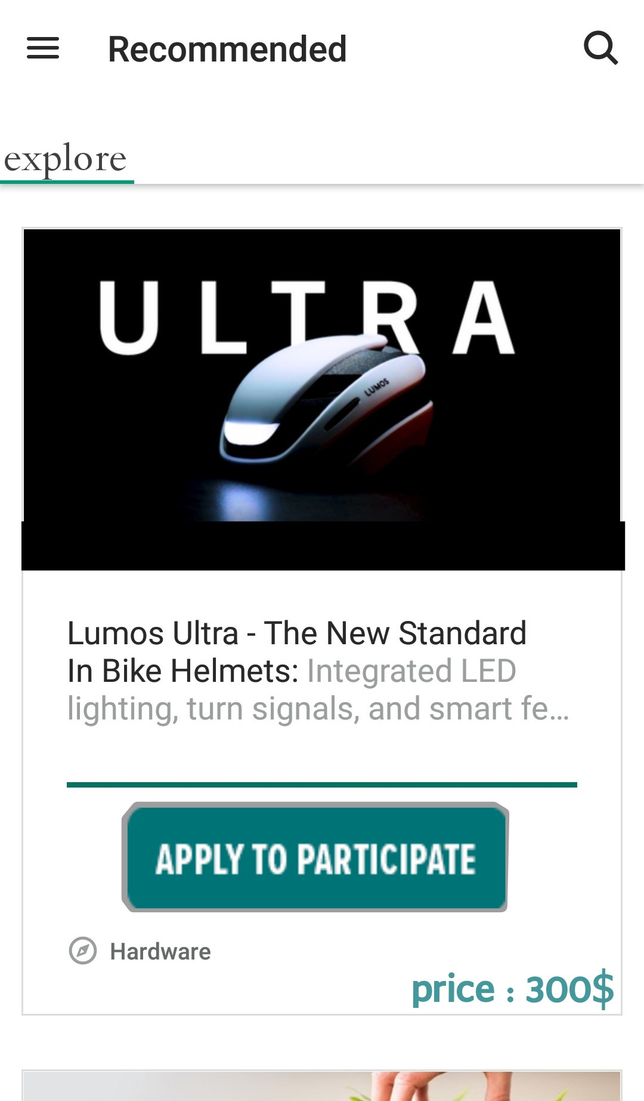//les photo utiliser sont faite par photoshop

N.B : la difference entre le brainStorm et le general chat est que :

- le brainStorm est plus important que le general car tous idee (message) est enregistrer

et proteger par des droits de propriété contrairement au general chat qui est public et

libre et non pas controlable ni proteger .

-les idées mentionner seulement dans le brainStorm group peuvent etre ajouter a

Sommaire (expiquer ici 7) avec le nom de l’utilisateur qui a soumis cette idée .

- le general chat accueille plus d'utilisateurs que le brainStorm group .

7- un champs appelés sommaire ou le propriétaire de l'idée ajoute tous les principaux constituant et les idées de ce projet pour le but de faciliter la tâche du  bailleur de fond ( supporters ) et pour que les utilisateurs sachent ce qui est discutée .

8- un champs risque qui contient tous les risques qu'ils peuvent d'être causé par le project .

9- le propriétaire de l'idée peut mettre un prix de vente pour son idées avec la répartition pour les gens qui l'ont aidé ( qui on donnait des conseils des idées etc dans le brainstorming chat )

et dans ce cas un  utilisateur peut acheter cette idée et sera le propriétaire .

Dans l'autre cas ou le propriétaire de l'idée n'ajoute pas un prix , l'acheteur ou l'investisseur doit discutée avec le propriétaire et à son tour ce dernier doit consulter les utilisateurs qui l'ont aidé et lorsque tous est d'accord et il n y a aucun problème le contract sera créer .

Et bien sur en meme temp l’utilisateur peut exlorer et participer a d’autre project .

**Report system :**

Les utilisateures peuvent reporter les ‘ scamers ‘ .

**Search & private chat :**

Chaque utilisateur peut chercher a un autre utilisateur et discuter avec lui (privately)

**Profile : **

Chaque utilisateure a son propre profile ou il peut adfficher sa propre photo , un bio , le

‘ report record ‘ , son financement total qui sont public pour les autre utilisateures , et bien sure il peut changer sont mot de passe et faire log out de son compte .

N.B : Il ya bien sure plusieure fonctionalites qui peuvent etre ajouter au futur comme les reunion en-ligne- les appel video , money system , upvote system , trending ,categories, etc….